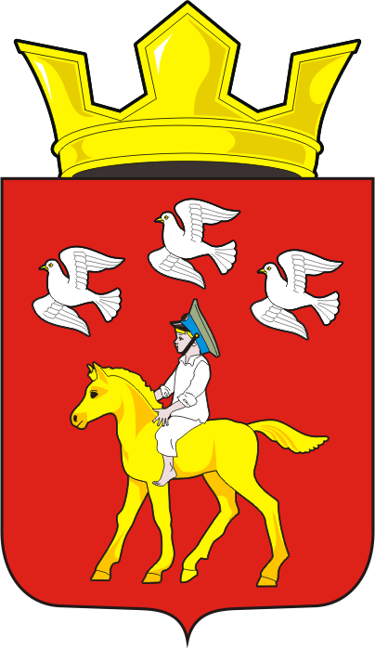
СОВЕТ ДЕПУТАТОВ муниципального образования ЧЕРКАСский сельсовет Саракташского района оренбургской области ЧЕТВЕРТЫЙ созыв
Р Е Ш Е Н И Е
Внеочередного тридцать седьмого заседания Совета депутатов
муниципального образования Черкасский сельсовет четвертого созыва

27 марта 2024 года с. Черкассы № 168
О признании утратившим силу решения Совета депутатов муниципального образования Черкасский сельсовет Саракташского района Оренбургской области от 21.03.2014 года № 126 «Об утверждении порядка организации и осуществления муниципального контроля в области торговой деятельности на территории МО Черкасский сельсовет

В соответствии со статьей 89 Федеральный закон от 11.06.2021 N 170-ФЗ «О внесении изменений в отдельные законодательные акты Российской Федерации в связи с принятием Федерального закона «О государственном контроле (надзоре) и муниципальном контроле в Российской Федерации», руководствуясь Уставом муниципального образования Черкасский сельсовет Саракташского района Оренбургской области
Совет депутатов сельсовета

Р Е Ш И Л:
1. Признать утратившим силу решение Совета депутатов муниципального образования Черкасский сельсовет Саракташского района Оренбургской области от 21.03.2014 года № 126 «Об утверждении порядка организации и осуществления муниципального контроля в области торговой деятельности на территории МО Черкасский сельсовет».
2. Настоящее решение вступает в силу после дня его официального опубликования и подлежит размещению на официальном сайте муниципального образования Черкасский сельсовет Саракташского района Оренбургской области в сети «интернет».
3. Контроль за исполнением данного решения возложить на постоянную комиссию по бюджетной, налоговой и финансовой политике, собственности и экономическим вопросам, торговле и быту (О.Б. Алекбашева).

Председатель Совета депутатов сельсовета |  | Глава муниципального образования
___________ С.Ю. Сидорчук |  | __________ Т.В. Кучугурова.

Разослано: | администрации района, депутатам, прокуратуре района, информационный бюллетень «Черкасский сельсовет», официальный сайт администрации сельсовета, в дело.

